中南大学湘雅医院与美国华盛顿大学启动皮肤科住院/专科医师培训合作项目
4月14日下午，中南大学湘雅医院—美国华盛顿大学皮肤科住院/专科医师培训合作项目正式启动。湘雅医院皮肤科与美国华盛顿大学皮肤科系将以此为契机，整合优势资源，共同打造皮肤科住院医师/专科医师的“湘雅模式”，为我国住院医师和专科医师培训探索新的路径。
美国华盛顿大学皮肤科系住培项目主任、华盛顿大学附属Harborview医院皮肤科主任Roy Colven教授及Fan Liu医生、Shelley Yang医生，中南大学医管处处长张欣教授，湘雅医院院长孙虹教授、医务部主任钱招昕教授、住培办主任彭杰教授、皮肤科主任谢红付教授、副主任陈明亮教授、张江林教授等领导专家出席会议。会议由湘雅医院副院长雷光华教授主持。
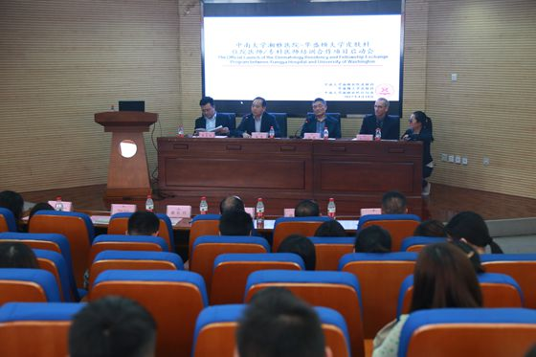
中南大学湘雅医院—美国华盛顿大学皮肤科住院/专科医师培训合作项目启动仪式举行

据悉，中南大学湘雅医院住院医师规范化培训体系始于2006年，早于2014年开始实施的全国住院医师规范化培训体系。通过与耶鲁大学和雅礼协会的广泛合作，湘雅医院过去十年间在住培领域取得了长足发展，建立优秀的课程、培训、评价、考核等一系列规章体系，使之形成了规范化的住培管理模式。
而华盛顿大学皮肤科拥有全美顶尖的皮肤科住院医师培训项目，Roy Colven教授对住院医师培训有着非常丰富的经验，也对如何进一步完善和促进中国皮肤科住院医师培训项目抱有浓厚兴趣。
2016年，Colven教授曾走访中南大学湘雅三家附属医院皮肤科，并对相关住培/专培政策进行了初步了解。此次来湘访问的Colven教授团队，利用半个月时间走访了湘雅三家医院和湖南省儿童医院，开展了疑难病例讨论，观摩了皮肤外科手术演示，并与湘雅医院就合作开展中美皮肤科住培/专培医师培训项目进行了深入研讨，同时制定了相关培训方案。
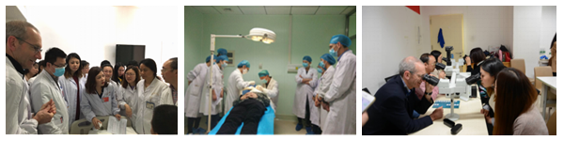
Colven教授团队在湘雅医院参访
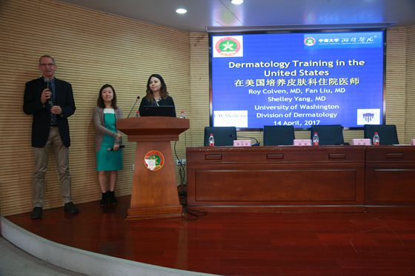
Roy Colven教授及Fan Liu医生、Shelley Yang医生做专题讲座
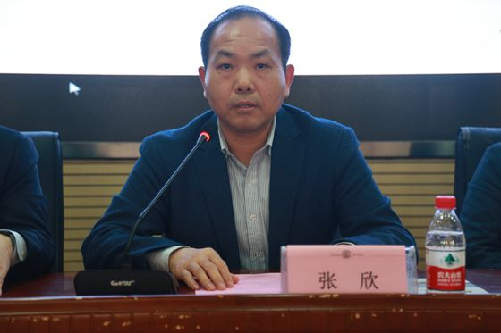
张欣处长致辞
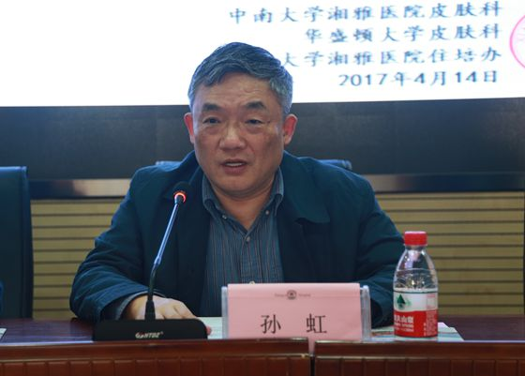
孙虹院长致辞
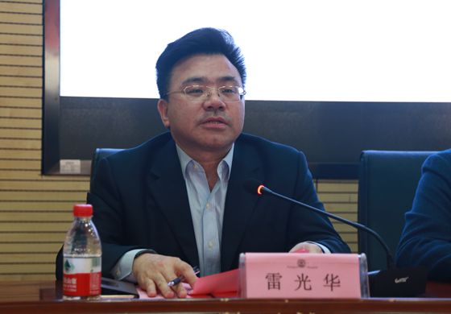
雷光华副院长主持启动仪式

据张欣处长介绍，当前我国专科医师培训还处于探索的初级阶段，国家正尝试从某几个专科开始进行试点。近期，学校也正在商讨如何在全国范围内先行试点专科医师培训项目，而此次合作项目则为我们提供了“试验田”。希望双方此次在皮肤科专科医师培训方面取得成功，为湘雅系统乃至全国专科医师培训提供可借鉴的模式，使中南大学在专科医师培训领域成为先行先导单位。
“当前，住院医师培训和专科医师培训是中国医学教育的重要环节，严格制度、管理、培训、考核及师资是确保住院医师及专科医师培训成功的关键。”孙虹院长表示，此次能够与美国华盛顿大学皮肤科的国际知名专家建立紧密的合作关系，我们感到十分荣幸。我院将尽全力支持皮肤科师资和住院医师与美方专家开展学术交流，相信中美两所大学及湘雅医院间的合作一定能够结出丰硕成果。
中南大学副校长、湘雅医院皮肤科专家陈翔教授表示，中南大学湘雅医院—美国华盛顿大学皮肤科住院/专科医师培训合作项目不仅整合了湘雅医院皮肤科的教学优势，也吸取了美国皮肤科住院医师/专科医师培养方案的优点，对于多种皮肤疾病的诊断治疗规范化、国际标准化具有重要意义，并对资深医师们的带教意识和教学水平、年轻医师的成长具有促进作用。相信此次合作将为我国培养出更多优秀的皮肤科医师做出贡献。
启动仪式后，Roy Colven教授及Fan Liu医生、Shelley Yang医生以“如何培养合格的美国皮肤科住院医师”为题做了精彩讲座，并与现场200余名湘雅师生交流互动。
